ONCOLOGIE

Epreuve de vérification des connaissances pratiques

Sujet : 1

Cancer du testicule

Un homme de 28 ans consulte pour une augmentation de volume récente du testicule droit, responsable d’une sensation de tension locale surtout ressentie en fin de journée. A l’examen clinique, le testicule droit est de consistance dure, pierreuse. Le testicule gauche est normal à la palpation. L’échographie testiculaire montre un testicule augmenté de volume, hétérogène, avec une masse tumorale de 4 cm de plus grand axe.

Question N° 1 :
Quel diagnostic évoquez-vous en priorité ?

Question N° 2 :
Quels facteurs de risque recherchez-vous à l’interrogatoire ?

Question N° 3 :
Quelles anomalies recherchez-vous à l’examen clinique ?

Question N° 4 :
Quels examens complémentaires et quelle procédure demandez-vous avant le geste chirurgical qui est envisagé ?

Question N° 5 :
Une orchidectomie droite totale par voie inguinale est réalisée. Le compte-rendu anatomo-pathologique de la pièce opératoire est le suivant :
« Tumeur germinale non séminomateuse du testicule associant les composants suivants : carcinome embryonnaire (60%), séminome (30%) et tératome (10%) ; des emboles tumoraux intra-vasculaires ont été vus à distance de la tumeur, ainsi que des lésions de néoplasie intra-tubulaire indifférenciée ; le cordon est sain ».

TSVP
Quels éléments décrits dans le compte-rendu anatomo-pathologique permettent de porter le diagnostic de tumeur germinale non séminomateuse ?

Question N° 6 :
Quel est le stade pT de cette tumeur ?

Question N° 7 :
La tomodensitométrie abdomino-pelvienne montre des adénopathies rétropéritonéales inter-aortico-caves, pré-caves et latéro-aortiques gauches, d’un diamètre maximal de 8 cm. Il n’y a pas d’autre anomalie radiologique détectable. Les marqueurs tumoraux sériques dosés à J7 de l’orchidectomie sont les suivants : AFP=330, hCG normales, LDH=3,5N. Dans quel groupe de la classification pronostique internationale classez-vous le patient ? Sur quels arguments ?

Question N° 8 :
Quels sont les grands principes de prise en charge que vous présentez au patient dans le cadre de son plan personnalisé de soins ?

Question N° 9 :
Quels sont les examens complémentaires indispensables à réaliser avant de débuter le traitement ?

Question N° 10:
Quelles classes d’anti-émétiques utilisez-vous en première intention dans la prévention des nausées et vomissements ?

Question N° 11:
A J1 du 2ème cycle de chimiothérapie, l’hémogramme montre une neutropénie de grade 4 avec 150 polynucléaires. Il n’y a pas de fièvre. Que décidez-vous ?

Question N° 12:
Le bilan scanographique réalisé en fin de chimiothérapie met en évidence des masses résiduelles ganglionnaires résiduelles de 25 mm de plus grand diamètre alors que les marqueurs tumoraux sériques sont normalisés. Que proposez-vous en RCP ?

Question N° 13:
Après 2 ans de surveillance, le patient demeure en rémission complète de la maladie. Quelles complications en rapport avec les traitements délivrés peuvent survenir à long terme ?
Sujet : 2

Vous recevez une femme de 54 ans, sans antécédent médico-chirurgicaux particulier, ancienne fumeuse (1 paquet par jour pendant 15 ans sevré il y a 10 ans), qui consulte suite à l’apparition de douleurs rachidiennes de niveau T12, d’horaire inflammatoire. Son médecin traitant lui a fait réaliser une radiographie du rachis retrouvant un tassement de T12, sans recul du mur postérieur et une lyse de T9 sans tassement.

Question N° 1:
Comment complétez-vous votre interrogatoire ?
Question N° 2:
Quel est votre bilan d’imagerie de première intention ?
Question N° 3:
Une de vos explorations vous est présentée ci-dessous. Quel est le diagnostic à évoquer ? Comment le confirmez-vous ? Comment complétez-vous l’imagerie ?
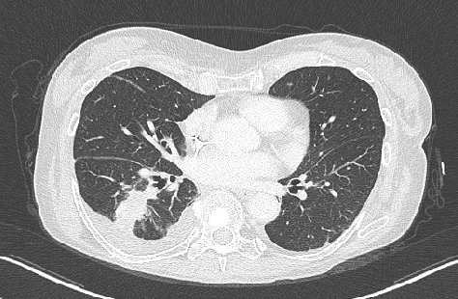
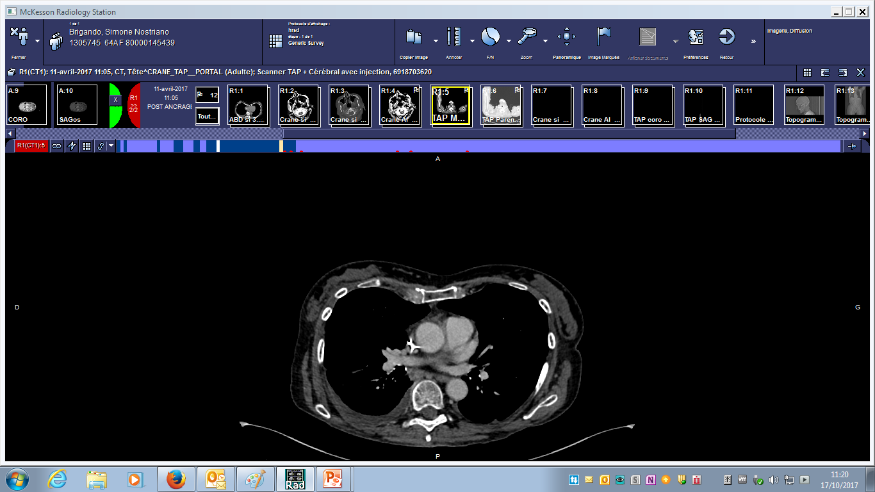

- Il est retrouvé un adénocarcinome. Quelles données attendez-vous du prélèvement histolog

Question N° 4:
Il est retrouvé un adénocarcinome. Quelles données attendez-vous du prélèvement histologique ?

TSVP
Question N° 5:
Ce compte-rendu met en évidence une délétion de l’exon 19 du gène EGFR.
Quels peuvent être les traitements systémiques de première intention ? Détaillez les doses, modalités d’administration, et toxicités les plus fréquentes.
Question N° 6:
Quels traitements pourriez-vous proposer pour la prise en charge des lésions vertébrales ?
Question N° 7:
Après 12 mois de traitement, votre examen clinique retrouve un déficit symétrique des membres inférieurs avec des troubles sphinctériens. Que suspectez-vous ? Quel est votre bilan d’imagerie ?
Question N° 8:
Quel traitement systémique proposez-vous après prise en charge adaptée de la complication citée en question précédente ?
Question N° 9:
Si votre patiente présente une poursuite évolutive après 3 mois de traitement , alors qu’elle présente encore un bon état général (OMS=1), quelle famille thérapeutique indiquez-vous ?
Question N° 10:
Après 6 semaines de traitement, elle présente une asthénie, une constipation, des bouffées de chaleur, des œdèmes, une prise de 6 kilogrammes. Quel diagnostic évoquez-vous ? Citez les autres complications fréquentes de ce type de traitement.

